輔仁大學聖誕星光路跑競賽規程

1. 活動宗旨：為提升本校校園之運動風氣，強化健康體魄，舉辦校園路跑活動，推廣全校教職員工生健康運動概念，並藉此活動增進全校教職員工生之間的交流，且提升校園的運動風氣，創造「健康輔仁」之校園文化，發揚輔大熱情活力之精神；本次活動結合公益，將進行募集發票活動，發票將捐贈社福團體。
2. 主辦單位：體育室
3. 承辦單位：體育室、體育學系
4. 協辦單位：體育學系、公共事務室、總務處、學務處（衛生保健組、軍訓室、生活輔導組）、體育學系學會
5. 活動日期：111年12月16日(星期五)，晚上17:30~21:00
6. 活動地點：本校校園（路線請參照附件二）
7. 參加對象：本校教職員工、13校優久大學聯盟師生、本校學生、新南向國家學生
8. 人數限制：名額上限總計1600人
9. 參賽組別：

|  |  |  |  |
| --- | --- | --- | --- |
| 組別 | 比賽時間 | 參與對象 | 人數限制 |
| 教職員工組 | 18:30 ~ 20:00 | 本校教職員工 | 100 |
| 優久大學聯盟 | 18:30 ~ 20:50 | 各校教職員工、學生報名 | 150 |
| 學生甲組 | 18:30 ~ 20:00 | 體育系學生(需為學會會員) | 250 |
| 學生乙組 | 18:30 ~ 20:50 | 非體育系學生組 | 1000 |
| 新南向國家學生組 | 18:30 ~ 20:50 | 新南向國家學生報名組 | 100 |

1. 組別說明：
2. **教職員工組：**

報名資格：本校教職員工（限100名，錄取名額依報名順序先後錄取），一同響應健康運動，養成良好運動習慣。

1. **優久大學聯盟：**

報名資格：13所優久大學聯盟(東吳大學、中國文化大學、世新大學、淡江大學、銘傳大學、實踐大學、大同大學、臺北醫學大學、中原大學、逢甲大學、靜宜大學、東海大學、輔仁大學)教職員工與學生（限150名，錄取名額依報名順序先後錄取），一同響應健康運動，養成良好運動習慣。

1. **學生甲組：**

報名資格：本校體育學系學生，並加入體育學系學會員者（限250名，錄取名額依報名順序先後錄取）。

1. **學生乙組：**

報名資格：本校學生（限1000名，錄取名額依報名順序先後錄取）。

1. **新南向國家學生組：**

報名資格：新南向18國，僑生（限100名，錄取名額依報名順序先後錄取）。

1. 報名流程：

|  |  |
| --- | --- |
| 流程 | 詳細內容 |
| １  上網閱讀  競賽規程 | 1. 請至輔仁大學體育室網頁→最新消息。 2. 詳細閱讀競賽規程。 3. 歡迎一同找志同道合的朋友。 4. 大家一起幫活動宣傳。 |
| ２  直接點選  報名網址 | 1. 請直接點選報名連結（請依照組別報名，名額有限，請把握）。  |  |  |  | | --- | --- | --- | | 組別 | 對象 | 人數限制 | | 教職員工組 | 本校教職員工生 | 100 | | 優久大學聯盟 | 教職員工、學生報名 | 150 | | 學生甲組 | 體育系學生(需為學會會員) | 250 | | 學生乙組 | 非體育系學生報名 | 1000 | | 新南向國家學生組 | 限新南向國家學生報名組 | 100 |  1. 報名時間：即日起至12月 02日16:00止 |
| 3  公益活動 | 1. 本校教職員工生參與活動者一同捐獻發票5張（11、12月發票） 2. 本校教職員工生帶5張發票捐愛心（換晶片時收取） |
| 4  領取晶片 | 1. 領取通知及配戴方式，另行公布於體育室網站，請密切注意。 2. 領取晶片時請攜帶學生證抵押及五張11-12月發票。 |

1. 報名時間：即日起至12月02日16:00止。
2. 報名方式：
3. 教職員工組：活動管理系統進行報名。
4. 優久大學聯盟: 為利本校行政作業，請各校以電腦打字方式填妥報名表後，以E-MAIL電子附檔寄至信箱：linwj9709@gmail.com。
5. 學生甲組：活動管理系統進行報名。
6. 學生乙組：活動管理系統進行報名。

(一)、點選上方各組的報名連結，或是上學務處活動管理系統點選報名組別。

(二)、登入帳號密碼。（為個人LDAP帳號）

(三)、填妥報名資料後，即完成報名手續。

(四)、報名如有任何問題請MAIL至負責人linwj9709@gmail.com

(五)、林玟君0912449838、黃柏芳老師 分機:3235

(六)、報名完成後，請至體育室憑發票換取感應晶片，時間另行通知。

1. 新南向國家學生組：為利本校行政作業，請各校以電腦打字方式填妥報名表後，以E-MAIL電子附檔寄至信箱：linwj9709@gmail.com。
2. 活動流程：

|  |  |  |
| --- | --- | --- |
| 時間 | 內容 | 備註 |
| 15:00 – 15:30 | 優久大學聯盟遊覽車接駁集合 | 優久大學學生請於15：00前至指定地點集合 |
| 15:30 – 17:30 | 優久大學聯盟遊覽車接駁 | 前往活動場地 |
| 17:30 – 18:00 | 報到 | 請參賽選手務必18:00至比賽場地集合 |
| 18:00 – 18:10 | 師長致詞 | 各級長官致詞 |
| 18:10 – 18:15 | 路線解說 | 組別介紹 |
| 18:15 – 18:30 | 暖身操 | 專業團隊帶領暖身運動 |
| 18:30 – 20:00 | 校園路跑開跑 | 統一開跑 |
| 20:00 – 20:20 | 成績公佈暨頒獎 | 活動當天頒獎，請獲獎者留下來領獎 |
| 20:20 – 21:00 | 活動結束 | 場地復原 |
| 20:30 – 21:30 | 優久大學聯盟遊覽車接駁返回 | 返回原單位 |

1. 比賽資訊：

**一、路線、距離及檢錄：**

(一)、全部組別皆5.1km。(一圈為1.7km，需要跑三圈)。

(二)、路線如附件一，起點為中美堂前廣場，終點為風華再現廣場方向。

(三)、本次路跑活動限時90分鐘，如未在時限內完成，大會有權沒收比賽。

(四)、各組依參賽組別於活動當天18:00以前至中美堂前集合。

(五)、請務必攜帶學生證/職員證及發票五張，進行檢錄並換取感應晶片。

(六)、詳細路線圖請參考附件二。

二、本次活動將為弱勢團體募集發票，請各位同學踴躍募集發票。

1. 競賽規則：採用中華民路跑協會審定之規則。
2. 計分方式：

(RFID)本次活動將採電子計時系統進行比賽。請各位選手在比賽前確實領取號碼布以及計時晶片，以保障各位選手在比賽結束後可以得之確切的成績，相關使用辦法會於當場說明。選手進入終點後直接領取完賽證明。（使用方式如附件一所示）

1. 獎勵：（獎品內容另行於體育室網站公佈，本室有變更的權利）
   1. 實物獎勵部分：（如下表）

|  |  |
| --- | --- |
| 組別 | 名額 |
| 教職員工組 | 男女各取1-10名，總計10組，各頒發優勝獎牌及紀念品。 |
| 優久大學聯盟 |
| 學生甲組(需為學會會員) |
| 學生乙組 |
| 新南向國家學生組 |

* 1. 參與本活動，登記本學期體育活動參與記錄乙次。
  2. 一份屬於你/妳的完跑證明。

附件一：活動注意事項

* 注意事項：活動當天我該注意什麼？每一個細項都是重點，請詳細閱讀

|  |  |
| --- | --- |
| 流程 | 詳細內容 |
| １  攜帶晶片  變裝造型 | 1. 請攜帶感應晶片及號碼布，並確實依照規定配戴。 2. 穿著適合運動的服裝。 3. 請將個人物品放置大會規定之寄放區(中美堂)。 4. 18:00前至中美堂集合。 |
| ２  活動進行中 | 1. 確實做好個人熱身運動。 2. 出發務必通過感應墊。（5分鐘內需出發完畢） 3. 經過中間檢查點，也務必通過感應墊。 4. 結束後也請務必通過出發的感應墊。（90分鐘內需完賽） 5. 總計需要通過，起/終點感應墊4次，中間檢查點3次。 6. 起點/終點為中美堂前廣場感應墊，中間檢查點於真善美聖前廣場感應墊。 |
| 3  活動結束後 | 1. 請確時通過感應墊後，小心勿影響選手的比賽路線，前往成績處。 2. 比賽結束後，晶片及號碼布可留作紀念（不必歸還)。 3. 20:00 – 20:30，公布成績及頒獎。 4. 完賽證明將於活動結束後發放，務必領取。 |

* 注意事項：

1. 請將個人物品放置大會規定之寄放區(中美堂內司令臺)。
2. 路線如圖，請詳閱，起點/終點為中美堂前廣場感應門，中間檢查點於真善美聖前廣場。
3. 請務必正確配戴感應晶片並通過感應門（需通過起點/終點感應門4次）。
4. 起跑限時5分鐘內通過起點感應門，逾時將影響紀錄成績時間。
5. 本次路跑活動限時90分鐘，如未在時限內完成，大會將沒收比賽，成績不予計錄。
6. 各組依參賽組別於活動當天18:00以前至中美堂前集合。
7. 路跑完成後，請前往水站(中美堂前)，大會將提供一瓶水。
8. 完賽證明將於活動結束後發放，請務必領取。
9. 因應新型冠狀病毒肺炎(COVID-19)疫情，防疫期間請隨時至衛生福利部疾病管制署全球資訊網(<https://www.cdc.gov.tw/)查詢相關資訊，或撥打防疫專線1922或0800-001922>洽詢，本活動配合「嚴重特殊傳染性肺炎中央流行疫情指揮中心」之相關政策，落實防疫。

附件二：路跑路線

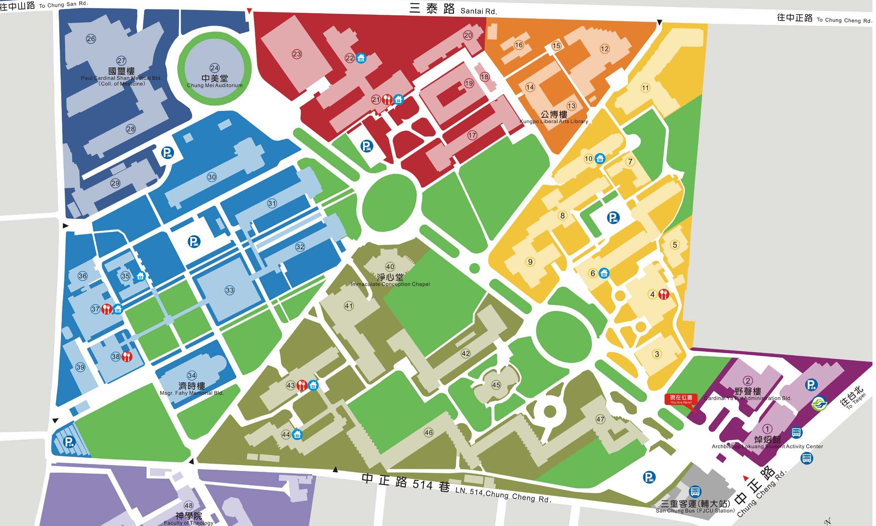

備註：**一圈1.7km**

**1.每人跑3圈 5.1km**

**2.修正黑色部分路線**

3.寄物區在中美堂

4.檢錄處、服務處在游泳池停車場

5.起終點在處

**(檢錄完畢後請往，出發務必經過感應地墊)**

**7.為中間檢查點（需經過感應地墊，附近有臨時醫護站**

檢